The House of Creed feiert die Eröffnung seiner
ersten deutschen Flagship Boutique in Berlin
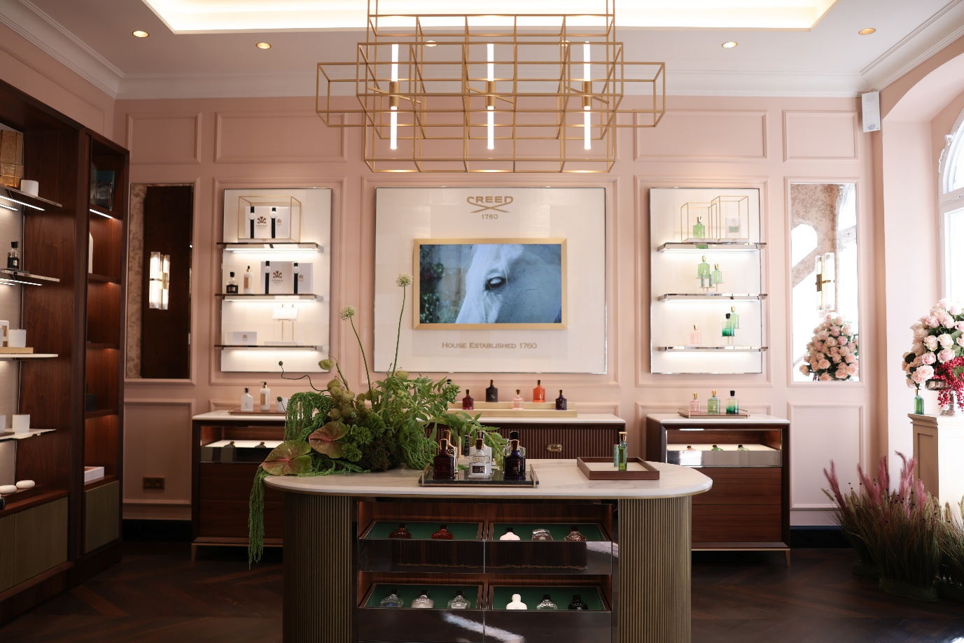

BERLIN – The House of Creed freut sich, die Eröffnung seiner ersten Flagship Boutique in Deutschland bekannt zu geben – in Zusammenarbeit mit der NOBILIS GROUP, dem langjährigen Partner der Marke in der DACH-Region.

In der Neuen Schönhauser Straße gelegen, findet Creeds neue Adresse ihr Zuhause im architektonischen Erbe der Hackeschen Höfe. Das Ensemble, das 1977 unter Denkmalschutz gestellt wurde, bietet mit seinem historischen Umfeld den idealen Rahmen für das Vermächtnis des Hauses in Handwerkskunst, Eleganz und zeitlosem Luxus – eingebettet in den zeitgenössischen Geist von Berlin-Mitte.

Der geschützte Status des Gebäudes bedeutete eine Gestaltung im Dialog mit der historischen Fassade und der wohnlichen Maßstäblichkeit des Innenraums.
So entstand eine natürliche Verbindung zwischen den neoklassizistischen und architektonischen Traditionen, die das damalige Berliner Zentrum prägten, und dem Erbe von Creed, gegründet im Jahr 1760.

Die Boutique interpretiert die Markenidentität mit einem wohnlicheren Ansatz und verbindet klassische architektonische Prinzipien mit modernem Feingefühl:
ein rhythmisches, symmetrisches Layout, inspiriert von gregorianischen Proportionen
und subtilen Verweisen auf die Schneiderkunst, die tief in der Geschichte der Marke verankert ist.

Viele der Designelemente sind eine Hommage an die Wiener Secession des späten
19. Jahrhunderts, die geometrische Abstraktion bevorzugte – sichtbar etwa in den Leuchten und Flakon-Präsentationen, die dem Raum eine durchgängige gestalterische Kontinuität verleihen. Ebenso spiegelt die Boutique Einflüsse der frühen Moderne wider,
die auf beständige Gestaltungsprinzipien und außergewöhnliche Materialien statt auf Ornament setzte.

Hohe Decken und großzügige Proportionen bilden die Bühne für ein zeitgemäßes Creed Retail-Umfeld, das mit hochwertigen Materialien wie warmem Nussbaumholz, Marmoroberflächen, Messingdetails und Seideneinlagen arbeitet und dabei zugleich den Charakter des historischen Gebäudes bewahrt.
Die großzügige Boutique präsentiert die gesamte Kollektion des Hauses, von Parfums über Body Care bis hin zu Home-Produkten, darunter auch die neueste Kreation Wild Vetiver, ein Duft, der die ungezähmte Eleganz einer englischen Gartenparty einfängt, die sich spielerisch ins Wilde verliert.

Im Herzen der Boutique befinden sich eine eigens gestaltete Duftbar sowie ein Beratungsbereich mit grüner Marmorplatte, die eine ruhige, private Atmosphäre für persönliche Entdeckungen und individuelle Beratung schaffen. Darüber hinaus verfügt die Boutique über einen eigenständigen Hospitality-Bereich und eine Lounge, die für exklusive Eventreihen konzipiert wurden – der ideale Rahmen für kuratierte Zusammenkünfte, private Präsentationen und stilvolle Feierlichkeiten innerhalb der Berliner Kulturszene.

Ein außergewöhnlicher Service ist fester Bestandteil des Boutique-Erlebnisses, darunter individuelle Geschenkservices wie Parfum-Gravuren und personalisierte Schleifen.

Getreu seiner Tradition von Handwerkskunst und Exzellenz werden die Düfte von Creed weiterhin in den hauseigenen Produktionsstätten nahe dem Château de Fontainebleau in Frankreich gefertigt. Geleitet von den kompromisslosen Standards des Hauses und seiner Art of Millésime werden feinste Inhaltsstoffe von Hand abgewogen und sorgfältig hausintern komponiert – im Respekt vor den Nuancen der Natur und zugleich mit dem Anspruch auf Konsistenz und Integrität in jedem einzelnen Duft.

„Wir freuen uns sehr, alle Gäste in unserer wunderschönen Berliner Boutique willkommen zu heißen – an einem Ort voller Geschichte. Treten Sie ein und entdecken Sie, was The House of Creed so einzigartig macht. Das Boutique-Team freut sich darauf, jedem Gast ein individuelles, luxuriöses und persönlich zugeschnittenes Erlebnis zu bereiten“, sagt Udo Heuser, CEO und Managing Partner der NOBILIS GROUP.

Creed Boutique Berlin
Neue Schönhauser Str. 8A, 10178 Berlin, Germany
Über The House of Creed
Seit über 250 Jahren kultiviert The House of Creed, 1760 von James Henry Creed in London gegründet, die Kunst feinster Handwerkskunst unter Verwendung exquisiter Materialien und Inhaltsstoffe. Heute führt das Haus sein nobles Erbe fort und bringt seine Art de Vivre durch eine unverwechselbare olfaktorische Signatur zum Ausdruck, die höchste Maßstäbe der Haute Parfumerie definiert. Über Generationen hinweg hat Creed enge Beziehungen zu lokalen Produzenten gepflegt und bereist die Welt, um die feinsten natürlichen Rohstoffe zu erforschen, zu beziehen und auszuwählen. Dieses Streben bildet das Herzstück der kompromisslosen Standards des Hauses und seiner Art of Millésime: Die Inhaltsstoffe werden von Hand abgewogen und in den Creed-Produktionsstätten nahe dem Château de Fontainebleau in Frankreich gereift, um die Konsistenz und Integrität jedes einzelnen Duftes zu gewährleisten. Durch diese sorgfältigen Schritte bewahrt und erneuert The House of Creed seine jahrhundertealte Tradition des Savoir-faire und kreiert zeitlose Duftkompositionen.
Willkommen bei The House of Creed.

About NOBILIS GROUP
Die NOBILIS GROUP, der führende unabhängige und inhabergeführte Beauty-Distributor Europas, steht seit über 30 Jahren für Qualität, Innovation und nachhaltige Wertschöpfung in der Beauty-Industrie. Die Kernkompetenz des Unternehmens liegt in der Entwicklung strategischer Partnerschaften, maßgeschneiderter Lösungen, herausragender Branchenexpertise und exzellentem Beziehungsmanagement.
Die Unternehmenskultur der NOBILIS GROUP ist von einem starken Fokus auf die Mitarbeitenden geprägt und fördert aktiv innovatives sowie unternehmerisches Handeln – in der Überzeugung, dass engagierte und zufriedene Mitarbeitende der Schlüssel zum Erfolg sind.Die NOBILIS GROUP setzt in allen Segmenten auf zukunftsorientiertes Wachstum und genießt zudem einen exzellenten internationalen Ruf. Mit einer beeindruckenden Erfolgsbilanz prägt das Unternehmen die Beauty-Branche als wichtiger Treiber im Markt – ganz im Sinne seines Leitmotivs:
NOBILIS GROUP – WE MAKE BEAUTY PERFORM

